2018 m. 8–11 sav. (2018 m. vasario 19–kovo 18 d.)

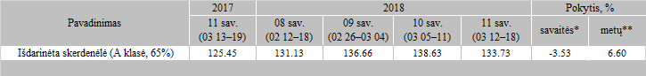

\*lyginant 2018 m. 11 savaitę su 2018 m. 10 savaite

\*\*lyginant 2018 m. 11 savaitę su 2017 m. 11 savaite

Šaltinis: Europos Komisija

Parengė D. Špokaitė, tel. (8 37) 39 78 02